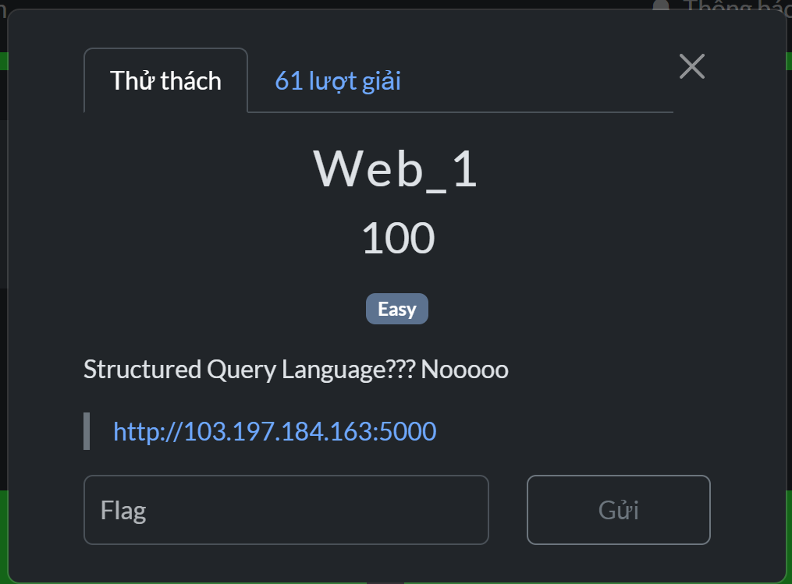

Ở bài này nó có gợi ý là không dung SQLinjection
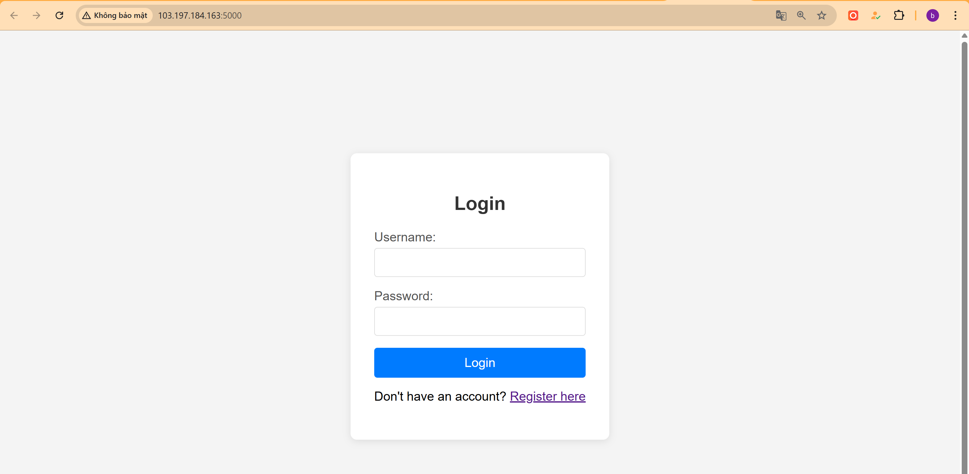
Đầu tiên ta có 1 trang đăng nhập và 1 trang đăng kí
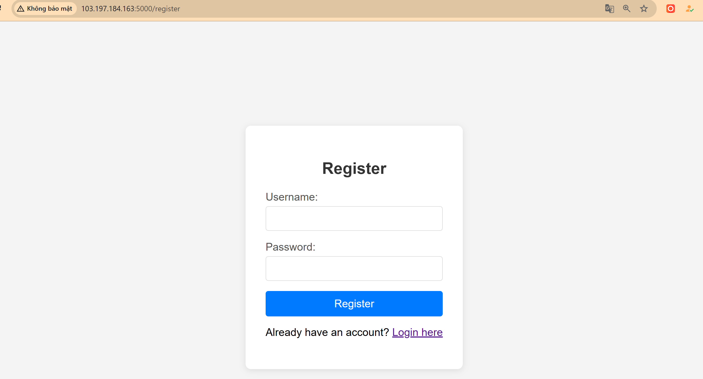
Vì đề bài nói không sử dụng sql injection nên tôi cũng không kiểm tra quá nhiều ở chức năng đăng nhập và đăng kí , đơn giản là tạo tài khoản và vào trang chủ của nó thôi
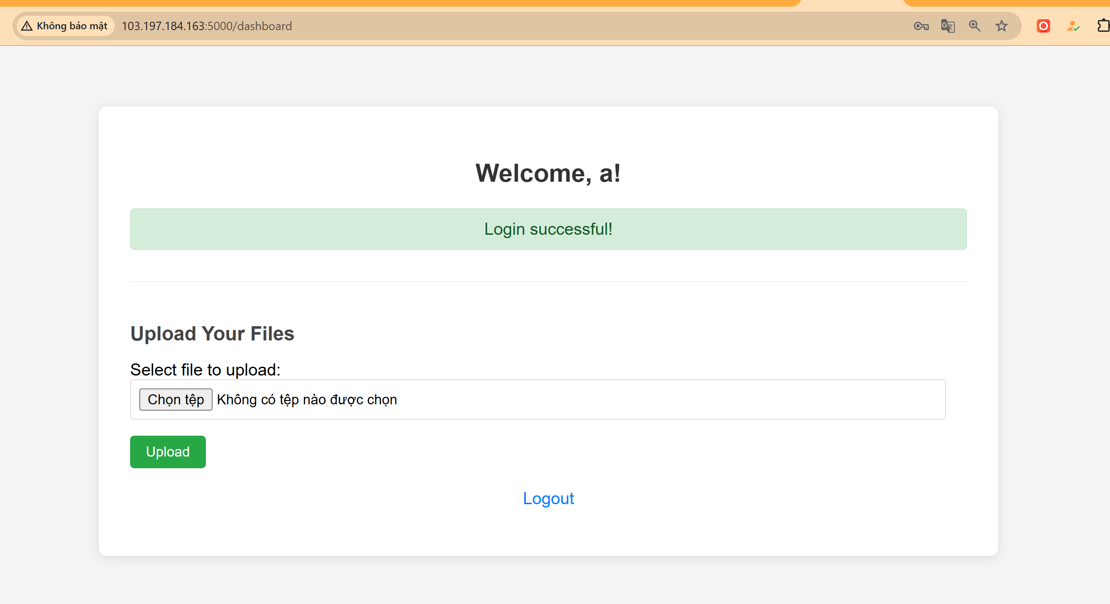
Vào tới trang chủ ta có 1 chức năng upload file
Ở đây website chỉ cho phép upload file ảnh
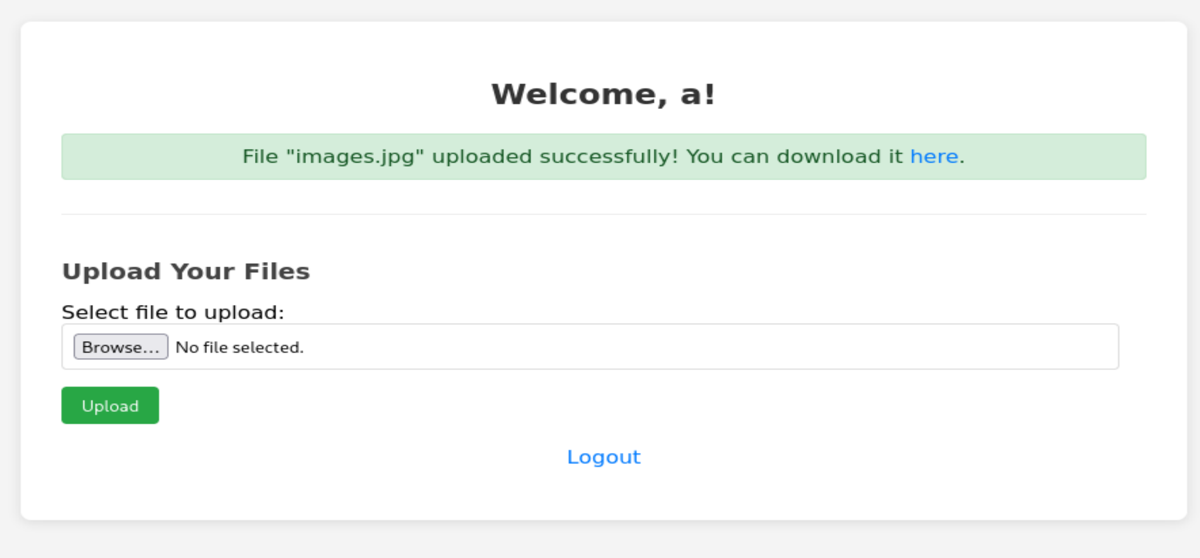
Tôi đã thử upload 1 số đuôi file dạng .php, .phar , phtml , đều bị chặn
Và khi upload file lên server thành công thì ta sẽ có thấy 1 đường dẫn trỏ tới file
Dùng burp để check thì như sau
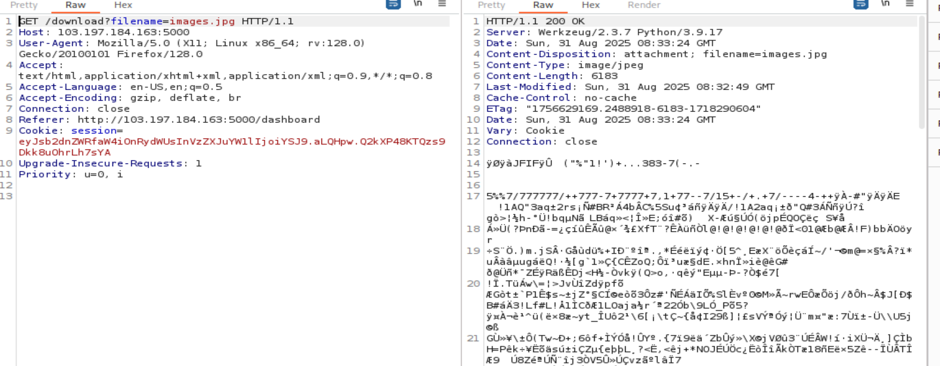

Thấy url có nhận giá trị tham số là tên file , tôi thử tcong path traversal
Payload
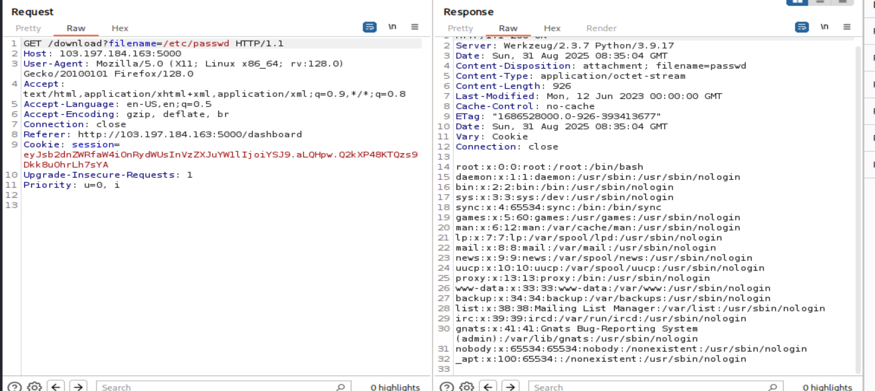

~~ Đọc được luôn file passwd , tôi thử đọc 1 số file khác của hệ thống như file shadow
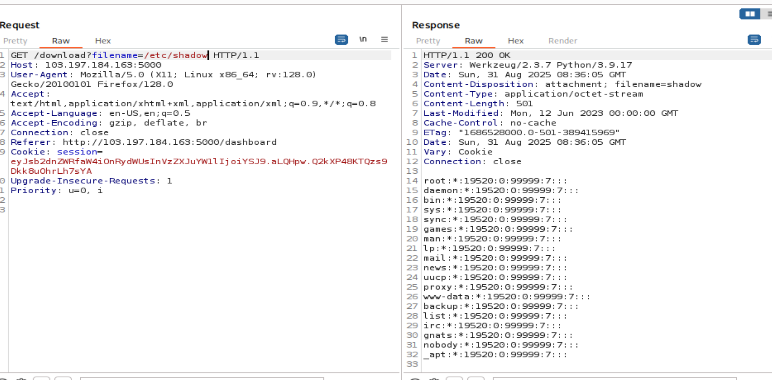
Như vậy backend server chạy với quyền khá cao ( root )
Tôi sẽ đọc them 1 số file quan trọng khác /proc/self/environ lưu các biến môi trường của system
(Thực là là đọc hết 1 lượt file rồi mới thấy file có chứa dấu hiệu của flag ở đây tôi cũng mất khá nhiều thời gian để mò =)) )
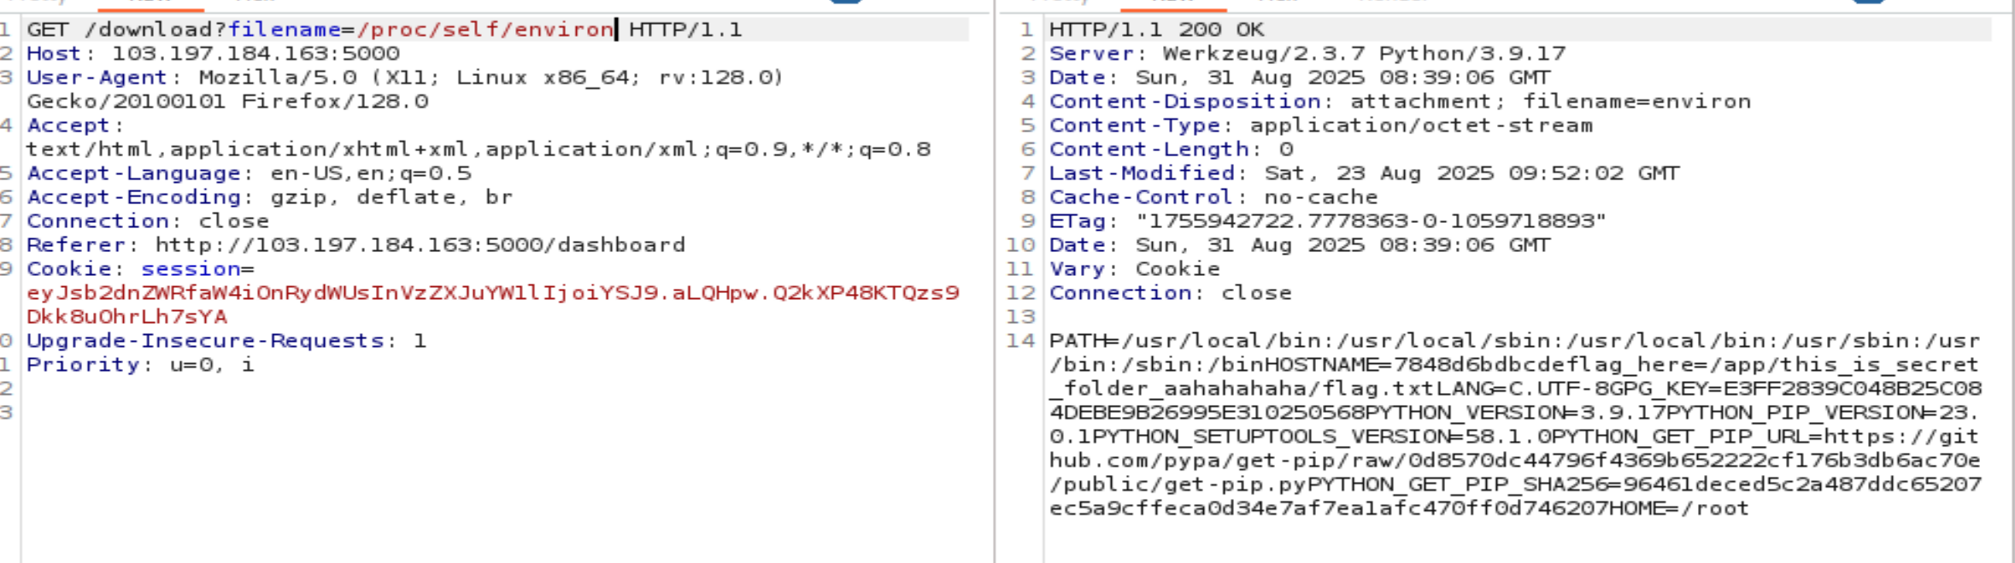

Ở đây có chứa đường dẫn tới flag

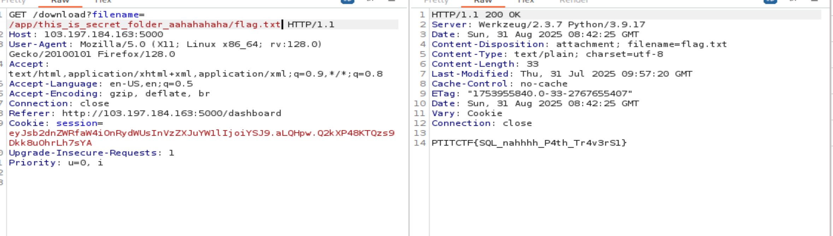

Done

